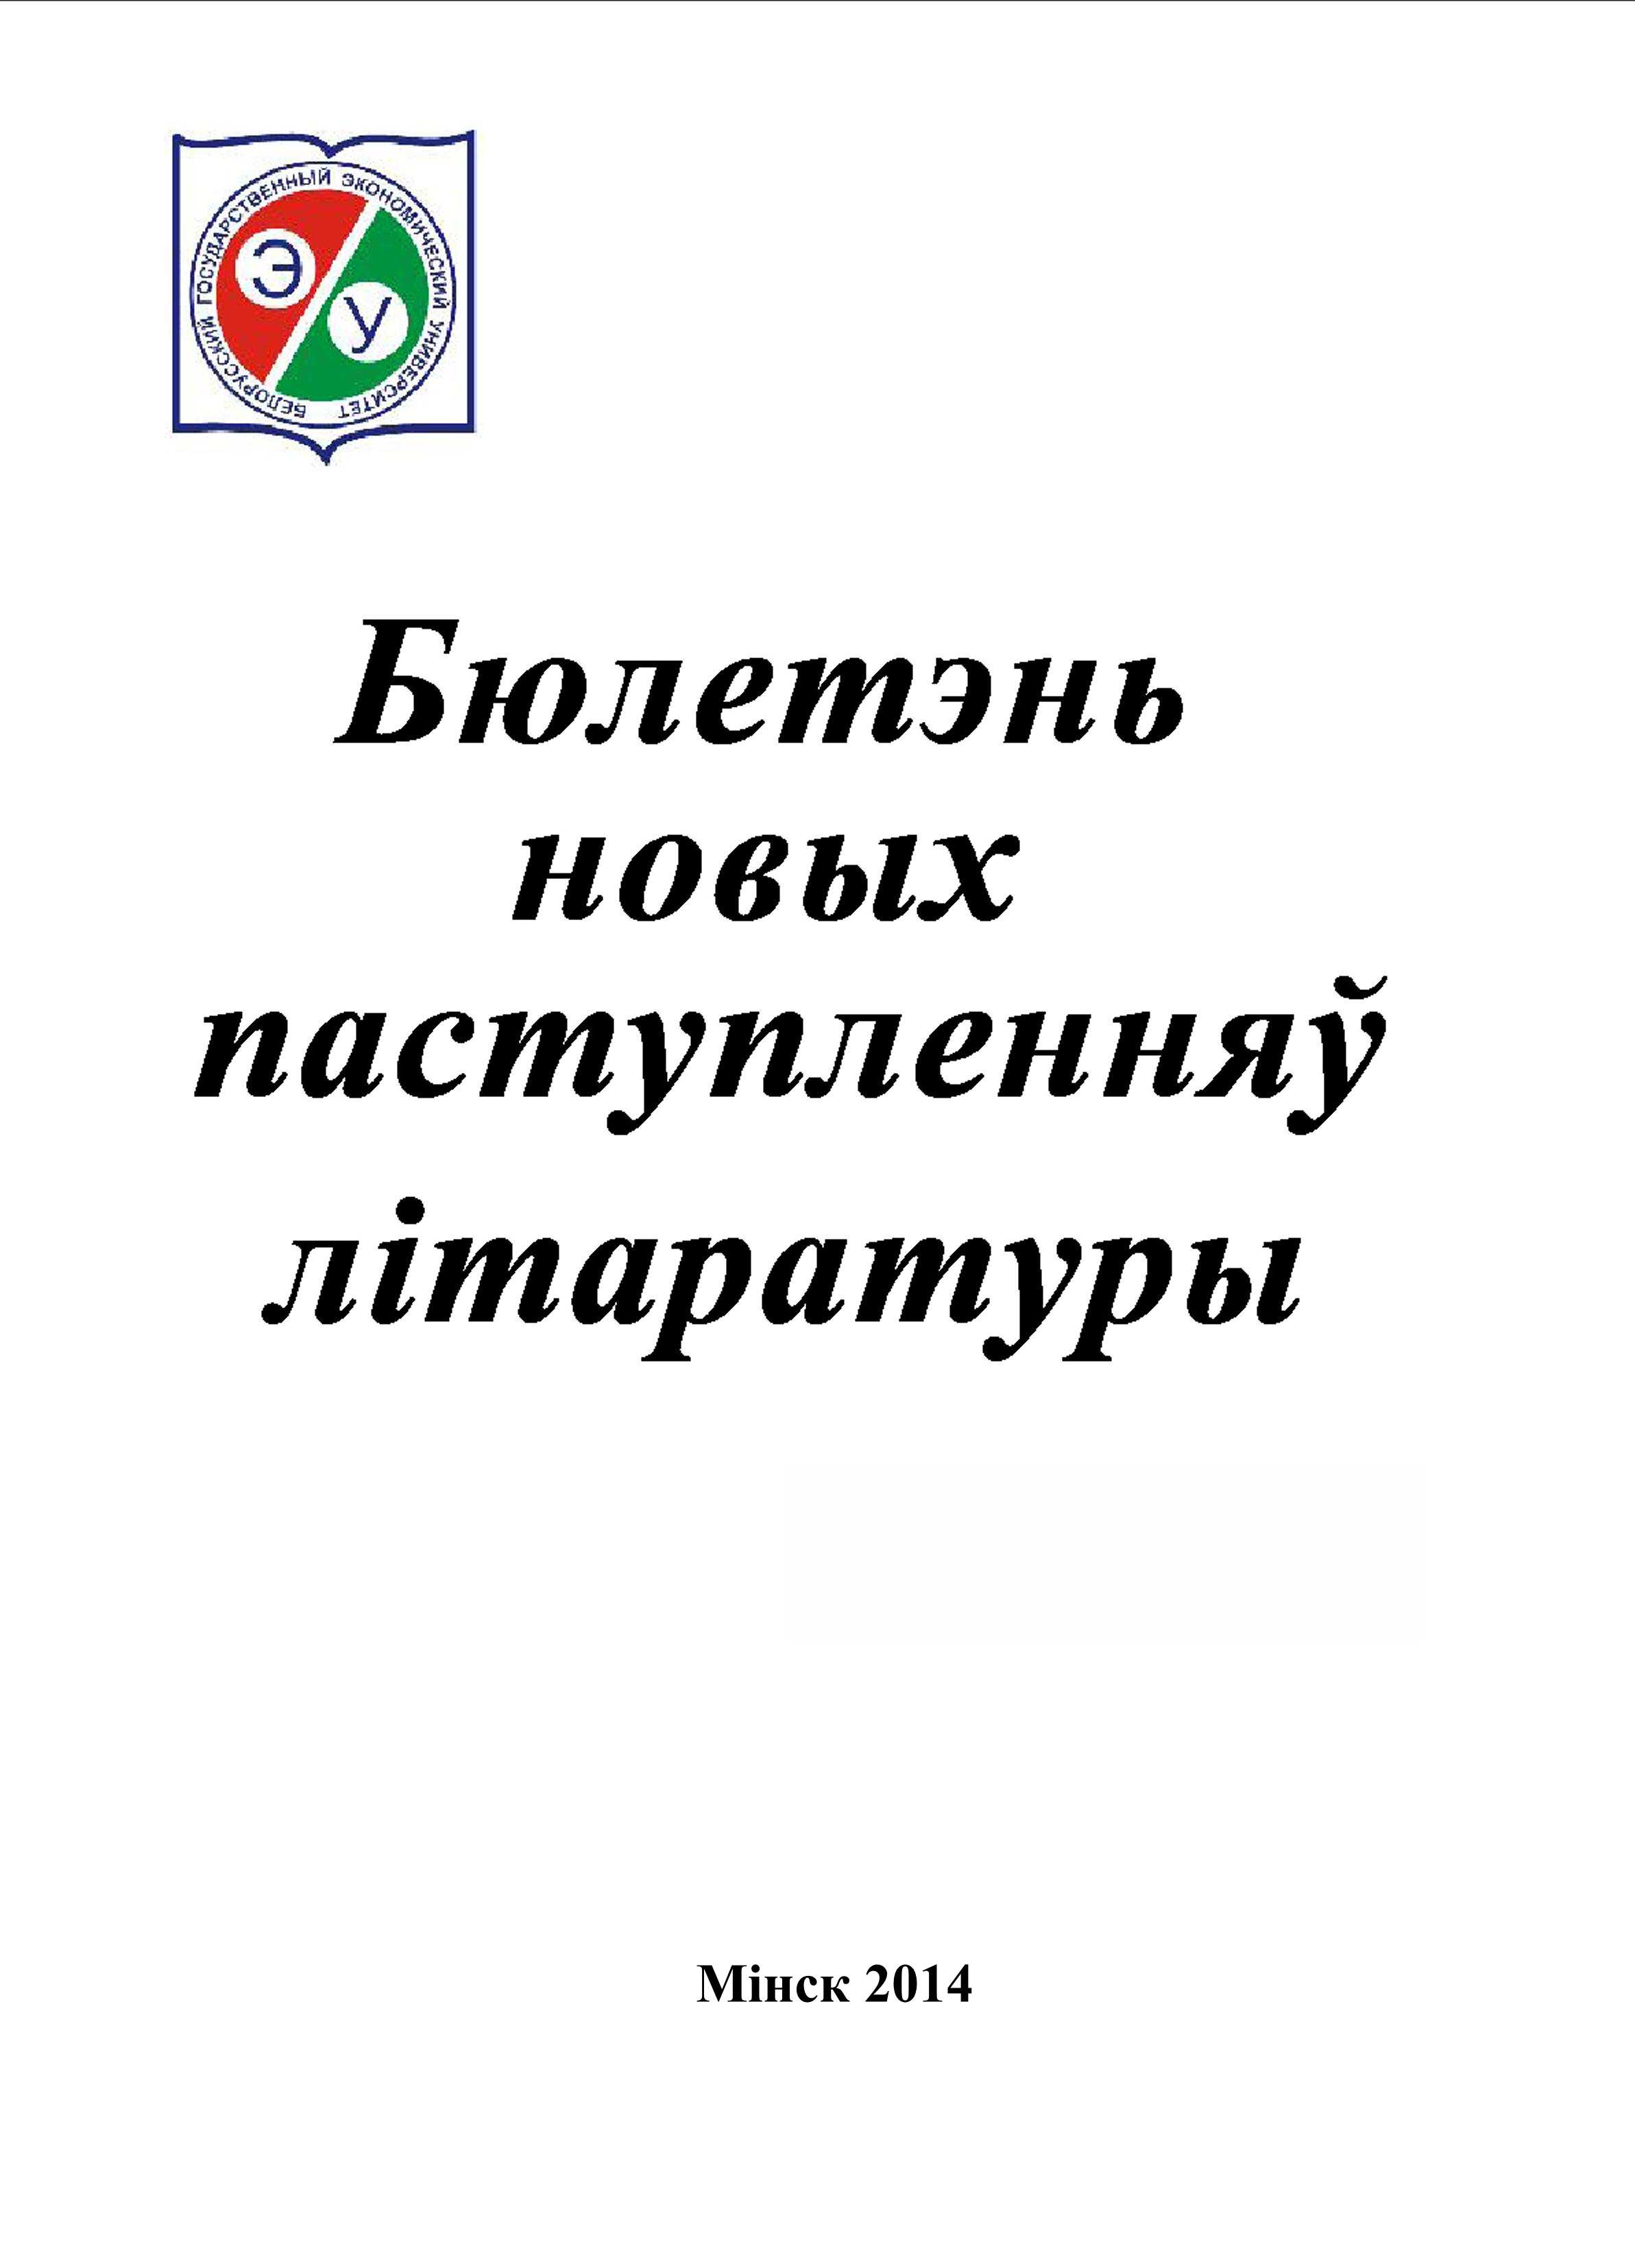

БДЭУ. Беларускі дзяржаўны эканамічны універсітэт. Бібліятэка.
БГЭУ. Белорусский государственный экономический университет. Библиотека.°.
BSEU. Belarus State Economic University. Library.
http://www.bseu.by library@bseu.by

Бібліятэка БДЭУ
БЮЛЕТЭНЬ новых паступленняў літаратуры
выпуск 8 (355)
03.03.2014
Бюлетэнь новых паступленняў уключае звесткі пра друкаваныя і электронныя выданні якія паступілі на працягу тыдня ў бібліятэку.
Выпуск змяшчае інфармацыю аб 38 выданнях. Літаратура згрупавана па тэматычных раздзелах у адпаведнасці з табліцамі бібліятэчна-бібліяграфічнай класіфікацыі (ББК): эканоміка – 11 назва, мовазнаўства – 10, права – 4, і інш.
Кожны бібліяграфічны запіс складаецца з набору элементаў (шыфр, бібліяграфічнае апісанне, сігла), якія неабходна пазначыць у чытацкім патрабаванні пры заказе выданняў у бібліятэцы.
Выберыце патрэбны тэматычны раздзел:
Натуральныя навукі
Тэхніка
Ахова здароўя
Сацыялогія
Гісторыя
Эканоміка
Палітыка
Права
Культура
Мовазнаўства
Мастацтва

Натуральныя навукі
26.89
В 291
Венесуэла: очарование юга : [перевод с испанского / авт. тексты: Карл Вейдман, Отто Хубер, Алехандро Рейг]. - Каракас : Венесуэльский институт научных исследований : Oscar Todtmann Editores, 2012. - 182 с. : цв. ил. - Текст парал. рус., англ. - ISBN 978-980-6028-96-8 : 289800 r.
Сигла: ф;

Тэхніка
Автореф.
К 614
Колотова, Н.А.
Комплексная оценка потребительских свойств мяса молодняка овец разных направлений продуктивности : автореферат диссертации на соискание ученой степени канд. техн. наук : 05.18.15 / Н. А. Колотова ; [Российский экон. ун-т им. Г.В. Плеханова]. - Москва, 2013. - 23 с. : ил. - Библиогр.: с. 21-23 (16 назв.). - Б. ц.
Сигла: н;
Автореф.
Л 733
Локтев, Д.Б.
Формирование и оценка потребительских свойств творожных продуктов с растительными функциональными ингредиентами : автореферат диссертации на соискание ученой степени канд. техн. наук : 05.18.15 / Д. Б. Локтев ; [Российский экон. ун-т им. Г.В. Плеханова]. - Москва, 2013. - 23 с. : ил. - Библиогр.: с. 21-23 (11 назв.). - Б. ц.
Сигла: н;

Ахова здароўя
Автореф.
R 19
Ramanauskaite, A.
The model of intellectual capital evaluation and presentation in financial statements : daktaro disertacijos santrauka Socialiniai mokslai, ekonomika (04S) / A. Ramanauskaite ; Vilniaus universitetas. - Vilnius, 2013. - 48 p. - Библиогр.: с. 36-40 (79 назв.). - Текст на англ. яз. - Резюме на литовском языке. - Б. ц.
Сигла: н;

Сацыялогія
60.5
Р 438
Республика Беларусь в зеркале социологии : сборник материалов социологических исследований за 2012 год / [В.О. Дашкевич и др. ; под общ. ред. Л.Е. Криштаповича] ; Информационно-аналитический центр при Администрации Президента Республики Беларусь. - Минск : Бизнесфсет, 2014. - 123 с. - Авт. указаны на обороте тит. л. - ISBN 978-985-6939-77-1 : 15400 р.
Сигла: ч;

Гісторыя
63.3(3)пол
B 56
Bialystok ... to co na gruzach powstalo [Изоматериал] / [teksty Czeslaw Dawdo ; zdjecia archiwalne Danuta Dawdo ; zdjecia Miroslaw Boqusz. - Bialystok : Danuta i Czeslaw Dawdo, 2002. - 79 s. : цв. ил. - ISBN 83-905939-2-0 : 57650 r.
Сигла: и;

Эканоміка
65.9(4Беи)
О-641
Организации инновационной инфраструктуры Республики Беларусь = Organizations of innovation infrastrructure of the Republic of Belarus / [И.В. Войтов и др. ; под ред. И.В. Войтова ; Гос. ком. по науке и технологиям Респ. Беларусь]. - Минск : БелИСА, 2012. - 83 с. : ил. - Текст парал. рус., англ. - ISBN 978-985-6874-40-9 : 20000 р.
Сигла: в; ч;
Автореф.
А 221
Авсеенко, Н.Н.
Система оплаты труда медицинских работников: оценка и развитие : автореферат диссертации на соискание ученой степени канд. экон. наук : 08.00.05 / Н. Н. Авсеенко ; УО "Белорусский гос. экон. ун-т". - Минск, 2013. - 23 с. - Библиогр.: с. 19-20 (14 назв.). - Резюме парал. белорус., рус., англ. - Диссертация в библиотеке БГЭУ. - Б. ц.
Сигла: н;
Автореф.
Б 523
Бертош, Е.В.
Международный трансфер технологий в экономическом развитии стран : автореферат диссертации на соискание ученой степени канд. экон. наук : 08.00.14 / Е. В. Бертош ; УО "Белорусский гос. экон. ун-т". - Минск, 2013. - 25 с. - Библиогр.: с. 18-22 (28 назв.). - Резюме парал. белорус., рус., англ. - Диссертация в библиотеке БГЭУ. - Б. ц.
Сигла: н;
Автореф.
Е 728
Ермашкевич, Н.С.
Реструктуризация корпоративного образования на основе стратегического соответствия активов профилю бизнеса : автореферат диссертации на соискание ученой степени канд. экон. наук : 08.00.05 / Н. С. Ермашкевич ; [Новосибирский гос. ун-т экономики и управления]. - Новосибирск, 2013. - 22 с. : ил. - Библиогр.: с. 22 (9 назв.). - Б. ц.
Сигла: н;
Автореф.
К 124
Кабурнеева, А.П.
Влияние теневого сектора на инновационное развитие национальной экономики : автореферат диссертации на соискание ученой степени канд. экон. наук : 08.00.05 / А. П. Кабурнеева. - Москва, 2013. - 29 с. - Библиогр.: с. 24-29 (43 назв.). - Б. ц.
Сигла: н;
Автореф.
К 727
Костюкова, С.Н.
Управление затратами и прибылью строительных организаций в системе менеджмента качества : автореферат диссертации на соискание ученой степени канд. экон. наук : 08.00.05 / С. Н. Костюкова ; УО "Белорусский гос. экон. ун-т". - Минск, 2013. - 24 с. : ил. - Библиогр.: с. 18-21 (22 назв.). - Резюме парал. белорус., рус., англ. - Диссертация в библиотеке БГЭУ. - Б. ц.
Сигла: н;
Автореф.
Н 645
Никоноров, С.М.
Эколого-экономические основы развития рекреационных зон (на примере Чувашской Республики) : автореферат диссертации на соискание ученой степени докт. экон. наук : 08.00.05 / С. М. Никоноров ; [Московский гос. ун-т им. М.В. Ломоносова]. - Москва, 2014. - 49 с. - Библиогр.: с. 43-49 (65 назв.). - Б. ц.
Сигла: н;
Автореф.
П 324
Пилютик, А.А.
Кризисы в мировой экономике и преодоление их негативных последствий в странах с малой открытой экономикой : автореферат диссертации на соискание ученой степени канд. экон. наук : 08.00.14 / А. А. Пилютик ; УО "Белорусский гос. экон. ун-т". - Минск, 2013. - 24 с. : ил. - Библиогр.: с. 18-26. - Резюме парал. белорус., рус., англ. - Диссертация в библиотеке БГЭУ. - Б. ц.
Сигла: н;
Автореф.
П 915
Пушко, Н.В.
Механизм эффективного использования механизаторских кадров в сельскохозяйственных организациях (на примере Могилевской области) : автореферат диссертации на соискание ученой степени канд. экон. наук : 08.00.05 / Н. В. Пушко ; УО "Белорусская гос. с.-х. акад.". - Горки, 2013. - 25 с. - Библиогр.: с. 17-22 (39 назв.). - Резюме парал. белорус., рус., англ. - Б. ц.
Сигла: н;
Автореф.
Ч-497
Чернышенко, М.С.
Формирование малых инновационных предприятий на базе учебных организаций с использованием модернизированного swot-анализа : автореферат диссертации на соискание ученой степени канд. экон. наук : 08.00.05 / М. С. Чернышенко ; [Иркутский гос. техн. ун-т]. - Иркутск, 2013. - 21 с. : ил. - Библиогр.: с. 20-21. - Б. ц.
Сигла: н;
Автореф.
Я 474
Яковлев, А.С.
Организационно-экономический механизм планирования экономического роста на основе допустимых пороговых границ деятельности компании : автореферат диссертации на соискание ученой степени канд. экон. наук : 08.00.05 / А. С. Яковлев ; [Национальный исследовательский ун-т "МИЭТ"]. - Москва, 2013. - 26, [1] с. : ил. - Библиогр. в конце кн. (9 назв.). - Б. ц.
Сигла: н;

Палітыка
Автореф.
З-566
Зенченко, С.В.
Формирование и реализация государственной внешней миграционной политики Республики Беларусь : автореферат диссертации на соискание ученой степени канд. полит. наук : 23.00.02 / С. В. Зенченко ; Белорусский гос. ун-т. - Минск, 2013. - 24 с. - Библиогр.: с. 19-21 (15 назв.). - Резюме парал. рус., белорус., англ. - Б. ц.
Сигла: н;

Права
Автореф.
К 492
Клим, А.М.
Взяточничество: криминологическая характеристика и предупреждение : автореферат диссертации на соискание ученой степени канд. юрид. наук : 12.00.08 / А. М. Клим ; УО "Акад. М-ва внутр. дел Респ. Беларусь". - Минск, 2013. - 25 с. - Библиогр.: с. 19-22 (36 назв.). - Резюме парал. белорус., рус., англ. - Б. ц.
Сигла: п;
Автореф.
Л 156
Ладутько, В.К.
Административная ответственность за нарушение налогового законодательства : автореферат диссертации на соискание ученой степени канд. юрид. наук : 12.00.14 / В. К. Ладутько ; Белорусский гос. ун-т. - Минск, 2013. - 25 с. - Библиогр.: с. 19-22 (29 назв.). - Резюме парал. белорус., рус., англ. - Б. ц.
Сигла: п;
Автореф.
М 268
Марковник, Н.Р.
Имущественное право как предмет залога : автореферат диссертации на соискание ученой степени канд. юрид. наук : 12.00.03 / Н. Р. Марковник ; Белорусский гос. ун-т. - Минск, 2013. - 23 с. - Библиогр.: с. 18-20 (16 назв.). - Резюме парал. белорус., рус., англ. - Б. ц.
Сигла: п;
Автореф.
Ч-586
Чигилейчик, А.В.
Гражданско-правовая ответственность за причинение вреда в результате дорожно-транспортных происшествий : автореферат диссертации на соискание ученой степени канд. юрид. наук : 12.00.03 / А. В. Чигилейчик ; Белорусский гос. ун-т. - Минск, 2013. - 23 с. - Библиогр.: с. 18-20 (18 назв.). - Резюме парал. белорус., рус., англ. - Б. ц.
Сигла: п;

Культура
74.58
К 388
Киівський національний торговельно-економічний університет. - Киів : [б. и., 2012]. - 58 с. : цв. ил. - Текст на укр. яз. - 20000 р.
Сигла: и;
74.58болг
Б 912
Бургаски свободен университет : 20 години. - Бургас : [б. и., 2011?]. - 96 с. : цв. ил. - Текст на болгарском языке. - 33250 р.
Сигла: и;
Автореф.
А 514
Алонцева, Е.А.
Развитие корпоративной инновационной системы университета на основе концепции технологических платформ : автореферат диссертации на соискание ученой степени канд. экон. наук : 08.00.05 / Е. А. Алонцева ; [Сибирская акад. финансов и банковского дела]. - Новосибирск, 2013. - 23, [1] с. - Библиогр. в конце кн. (18 назв.). - Б. ц.
Сигла: н;

Мовазнаўства
81.41-96
А 941
Афанасьева, Н.А.
Палитра стилей : учебное пособие по стилистике русского языка для иностранцев / Н. А. Афанасьева, Т. И. Попова. - 3-е изд. - Санкт-Петербург : Златоуст, 2012. - 115, [1] с. : ил. - Библиогр.: с. 115. - ISBN 978-5-86547-452-4 : 195000 р.
Сигла: н;
81.41-96
Б 903
Бузальская, Е.В.
Пространство эссе : пособие по развитию творческих умений письменной речи у иностранных учащихся / Е. В. Бузальская, Н. А. Любимова. - Санкт-Петербург : Златоуст, 2011. - 100 с. : ил. - ISBN 978-5-86547-571-2 : 162550 р.
Сигла: н;
81.41-96
Б 904
Бузальская, Е.В.
Мои первые строки по-русски : пособие по развитию навыков и умений письменной речи. Ч. 1 : Введение в письменную речь / Е. В. Бузальская, Н. А. Любимова. - Санкт-Петербург : Златоуст, 2013. - 96 с. : ил. - ISBN 978-5-86547-699-3 : [б. ц.].
Сигла: н;
81.41-96
Б 904
Бузальская, Е.В.
Мои первые строки по-русски : пособие по развитию навыков и умений письменной речи. Ч. 2 : Описание, повествование, рассуждение / Е. В. Бузальская, Н. А. Любимова. - Санкт-Петербург : Златоуст, 2013. - 104 с. : ил. - ISBN 978-5-86547-700-6 : [б. ц.].
Сигла: н;
81.41-96
Д 243
Дворкина, Е.А.
Экономическая теория : учебное пособие по языку специальности. Вып. 9 / Е. А. Дворкина. - Санкт-Петербург : Златоуст, 2012. - 399 с. : ил. + 1 электрон. опт. диск (CD-ROM). - (Читаем тексты по специальности. вып. 9). - ISBN 978-5-86547-631-3 : 552500 р.
Сигла: н;
81.41-96
К 603
Колесова, Д.В.
Золотое перо : пособие по развитию навыков письменной речи : книга для учащегося / Д. В. Колесова, А. А. Харитонов. - 4-е изд. - Санкт-Петербург : Златоуст, 2009. - 93 с. + 1 электрон. опт. диск (CD-ROM). - Библиогр.: с. 89 (18 назв.). - ISBN 978-5-86547-514-9 : 210010 р.
Сигла: н;
81.41-96
Л 332
Лебединский, С.И.
Русский язык для иностранцев: полный курс = Russian for Foreigners: Complete Course. B1 : Пороговый уровень владения языком / С. И. Лебединский. - Минск : Научный мир, 2013. - 354, [1] с. : ил. - ISBN 978-985-90286-6-3 : 204000 р.
Сигла: н;
81.41-96
Л 332
Лебединский, С.И.
Русский язык для иностранцев: полный курс = Russian for Foreigners: Complete Course : [учебник]. А1 / А2 : Базовый уровень владения языком / С. И. Лебединский. - Минск : Научный мир, 2013. - 498, [1] с. : ил. + 1 электрон. опт. диск (CD-ROM). - ISBN 978-985-90286-5-6 : 252000 р.
Сигла: н;
81.41-96
Л 332
Лебединский, С.И.
Русский язык для иностранцев: полный курс = Russian for Foreigners: Complete Course. B2 : Уровень бакалавра и специалиста / С. И. Лебединский. - Минск : Научный мир, 2013. - 543 с. : ил. - ISBN 978-985-90286-7-0 : 264000 р.
Сигла: н;
81.41-96
Э 855
Эсмантова, Т.
Русский язык: 5 элементов : диагностические тесты / Т. Эсмантова. - 2-е изд., испр. - Санкт-Петербург : Златоуст, 2010. - 7, [1], 5, [1], 5 с. - ISBN 978-5-86547-445-5-6 : [б. ц.].
Сигла: н;

Мастацтва
85
Ж 661
Живая вера. Ветка : [альбом / редкол.: О.В. Пролесковский и др. ; сост.: Г.Г. Нечаева, О.Д. Баженова ; автор текста Г.Г. Нечаева ; пер. на англ. яз. А.В. Вдовичев]. - Мінск : Беларуская Энцыклапедыя імя Петруся Броўкі, 2012. - 470, [1] с. : цв. ил. - (Энциклопедия раритетов). - Подписи к ил. парал. рус., англ. - ISBN 978-985-11-0575-1 : 702960 р.
Сигла: х;
85.15
П 371
Плакат Госстраха [Изоматериал] / [Р.М. Минасбекян, А.Н. Зубец ; под общ. ред. Р.М. Минасбекяна]. - Москва : Издательский Дом Мещерякова, 2012. - 353, [2] с. : цв. ил. - ISBN 978-5-91045-525-6 : 452000 р.
Сигла: ч;
85фр
A 81
L'art russe. Ceuvres choisies : architecture, sculpture, peinture, arts graphiques XI - debut du XX siecle / [ouvrage realise la direction de N.I. Sokolova, membre]. - Leningrad : Editions d'art Aurore, 1976. - 150, [1] p. : il. - 50000 r.
Сигла: и;

